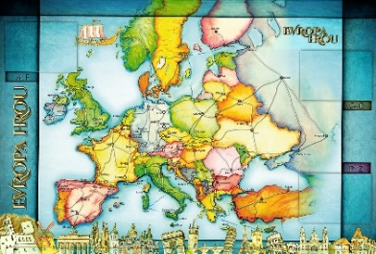
TÝDENNÍ PLÁN NÁMOŘNICKÉ
TŘÍDY 5. A

36. TÝDEN  OD 3. 5. DO 7. 5. 2021 | CO MĚ tento týden ČEKÁ | MÉ POVINNOSTI  A DOPORUČENÍ  NA PROCVIČOVÁNÍ | JAK SE HODNOTÍM
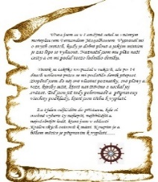  ČESKÝ JAZYK  ČTENÍ  TVOŘIVÉ PSANÍ | Opakuji si a procvičuji všechna naučená gramatická pravidla, doplňuji, vyhledávám, píši diktáty.  Rozlišuji literární žánry.  Čtu si ze své knížky.  Poslouchám příběh, pracuji s textem. | Napíši každý den do Deníku souvětí (stačí o dvou rozvitých větách) použiji spojovací výrazy a dodržím v souvětí jednu dějovou linku a k tomu napíši jednu větu, kde použiji a správně napíši přímou řeč.  Vypracované listy donesu v pondělí 10. 5. | 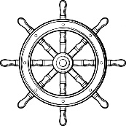
MATEMATIKA  INFORMATIKA | Opakuji všechny naučené početní operace v oboru čísel do 1 000 000. Geometrie – rýsuji podle zadání!  Pojmy: kružnice, rovnoběžky, kolmice, průsečík, úhlopříčky, trojúhelníky, mnohoúhelníky,…..  Informatika: zpracovávám prezentaci na podnebné pásy. | Pracuji s ořezanou tužkou, trojúhelníkem s ryskou a funkčním kružítkem!!!  Vypracované listy donesu pondělí 10. 5.
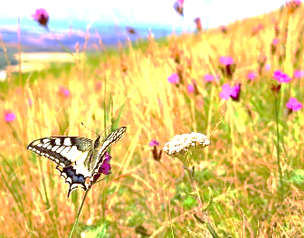  PŘÍRODNÍ VĚDY | Pracuji na projektu o podnebných pásech.  Informace o projektu najdu na kurzu Přírodovědy. | Jednotlivé skupinky budou svůj projekt prezentovat ve čtvrtek 13. 5.
SPOLEČENSKÉ VĚDY | Dozvídám se informace o II. světové válce.  Učebnice 30 – 33  PS 17, 18. | Přečtu si informace  o 2. světové válce v učebnici, podívám se na videa a prezentace v kurzu historie.  Vypracuji PS nejlépe se spolužákem.
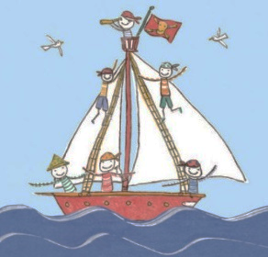  VÝCHOVY | TV protahuji se a cvičím s Vítkem a spolužáky  VV, PČ, HV tvořím na svátek pro maminky  OSV pracuji na zadaných úkolech, dodržuji termíny | 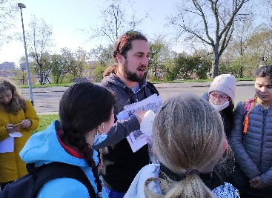
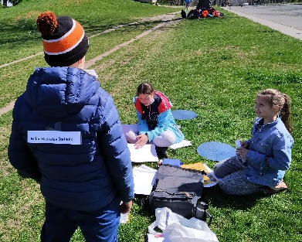
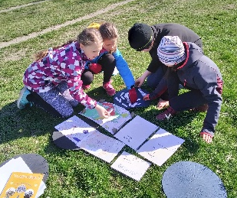
Milí Námořníci a milí rodiče, máme za sebou nabitý týden plný společných projektů. Doufám, že jste si jej užili a navíc jsme do naší námořnické party přijali novou posilu Aničku. Tento týden budete společně pracovat na projektu o podnebných pásech. Pravidla k prezentaci najdete na kurzu přírodovědy a v pondělí s i je všechny zopakujeme. Společně se také domluvíme, jak se tento týden budeme online scházet, abyste na práci měli čas. Tématem tohoto i příštího týdne bude 2. světová válka. Pokud máte jakoukoliv inspiraci nebo i možnost něco nabídnout (rodiče, prarodiče, ….) dejte prosím vědět. Tento týden – konkrétně ve středu 5. 5. a ve čtvrtek 6. 5. -držíme moc palce Emilce, Pátě a Mie. Hezký květnový týden všem. Lucka a Alice

